

Чертеж градостроительного плана земельного участка разработан 28.10.2024

Администрация Батыревского муниципального округа Чувашской Республики

Чертеж градостроительного плана земельного участка разработан на топографической основе, выполненной

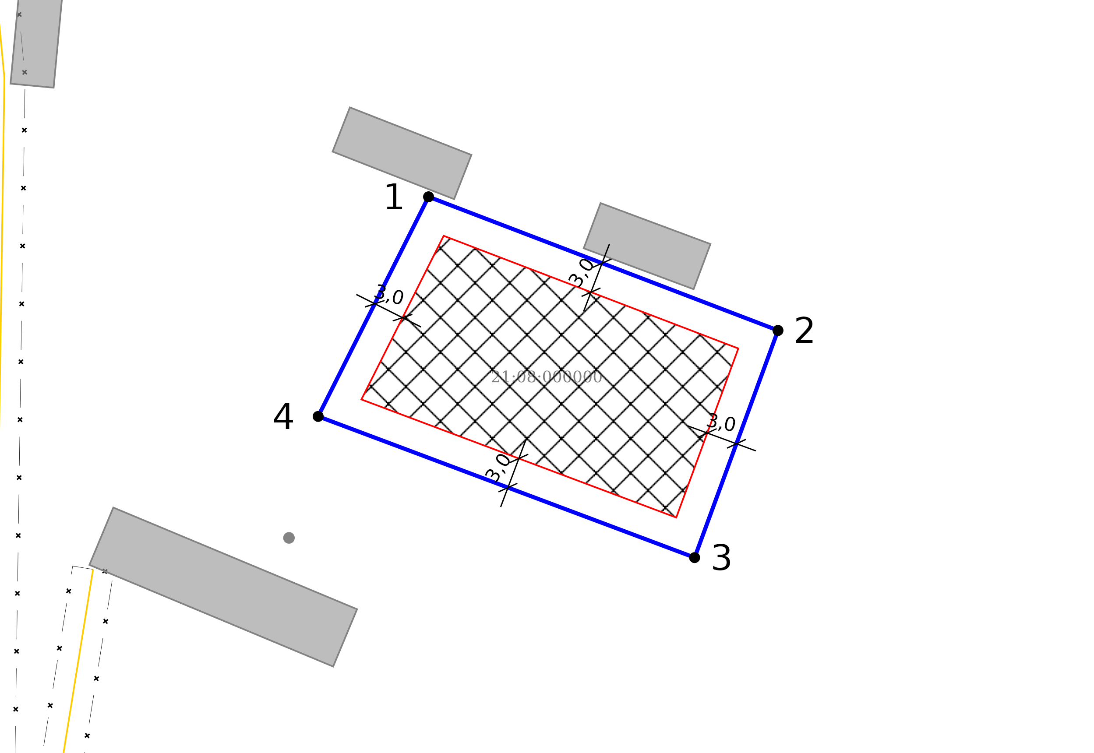

|  |  |  |  |  |  |  |  |
| --- | --- | --- | --- | --- | --- | --- | --- |
| *Должность* | *ФИО* | *Подпись* | *Дата* | **№ РФ-21-4-03-2-03-2024-0045-0** | | | |
| Исполнитель | Ижедеров В.В. |  | 28.10.2024 |
|  |  |  |  | Чувашская Республика - Чувашия, р-н Батыревский, с/пос. Батыревское, с. Батырево, ул. Мичурина | | | |
|  |  |  |  |
|  |  |  |  | 1.ЧЕРТЕЖ ГРАДОСТРОИТЕЛЬНОГО ПЛАНА ЗЕМЕЛЬНОГО УЧАСТКА | *Масштаб* | *Лист* | *Листов* |
|  |  |  |  | 1:500 | 3 | 4 |
|  |  |  |  |
|  |  |  |  | Кадастровый номер 21:08:240213:451  Площадь участка – 882 м² |  | | |
|  |  |  |  |
|  |  |  |  |

ЭКСПЛИКАЦИЯ ОБЪЕКТОВ

|  |  |
| --- | --- |
| № п/п | Наименование объекта |

УСЛОВНЫЕ ОБОЗНАЧЕНИЯ

|  |  |
| --- | --- |
|  | Место допустимого размещения |
|  | ОКС (точечные) |
|  | Земельный участок ГПЗУ |
|  | Границы НП и МО |
|  | ЗОУИТ (действующие) |
|  | Кадастровые квартал |

